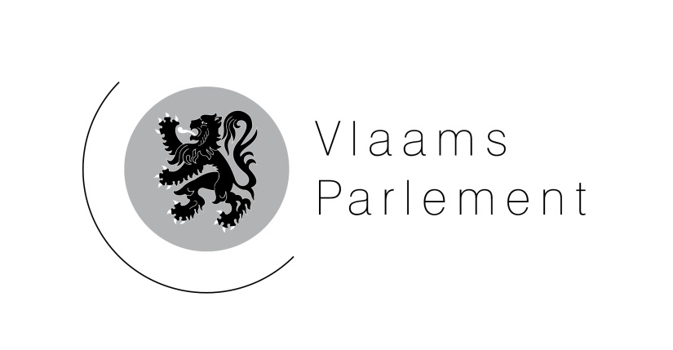

Commissie voor Bestuurszaken, Binnenlands Bestuur, Inburgering en Stedenbeleid
Werkbezoek van 19 en 20 mei aan Rotterdam
Donderdag 19 mei 2016
07.52u | Vertrek Thalys Brussel-Zuid
09.02u | Aankomst Rotterdam Centraal
 | Inchecken Manhattan hotel Rotterdam
10.00u | Bezoek aan Nationaal Programma Rotterdam Zuid | Presentatie en projectbezoek
12.30u | Lunch en presentatie Radicalisering | Arris Blom en Suzanne Den Dulk
14.00u | Rondleiding stadhuis
15.00u | Presentatie beleid stadsontwikkeling | Mattijs van Ruyven
 | Rondwandeling Centraal Station, Hofbogen, Timmerhuis, Markthal, eventueel Kop van Zuid/Katendrecht/De Rotterdam
17.30u | Afsluiting

Vrijdag 20 mei 2016
09.30u | Presentatie en achtergrond werk Stadsmarinier  Wandeling door wijk | Daniëlle van den Heuvel  Corrine Duitman
12.00u | Lunch met wethouder Schneider over integratie | Restaurant Dudok
13.00u | Presentatie over beleidsregel ‘Volwaardig Meedoen’ | Senior adviseer Ronald Derks
14.00u | Presentatie over Wij gesprekken | Vera Bauman
15.00u | Presentatie toekomstvisie van de stad – o.a. smart city | Stef Oosterlo
16.00u | Gesprek met burgemeester Aboutaleb
16.30u | Afsluiting werkbezoek
17.58u | Vertrek Thalys Rotterdam Centraal
19.08u | Aankomst Thalys in Brussel-Zuid

